社区消防专员巡查登记表
检查时间：2024-08-03 11:07:51

姓名 | 曹俊杰
手机号 | 18735007651
详细地址 | 北京市西城区大酱坊胡同4号西城区西四西黄城根南街9号院(大酱坊胡同)
检查类型 | 其他隐患
描述 | 堆积可燃物
检查图片 | 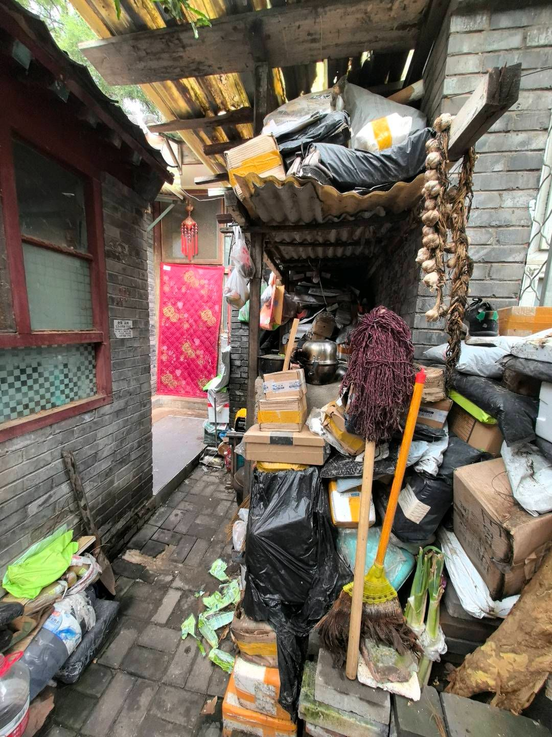
检查视频

